和合期货沪金周报（20191111--20191115）
段晓强
从业资格证号：F3037792
投询资格证号：Z0014851
电话：0351-7342558
邮箱：duanxiaoqiang@hhqh.com.cn

- 沪金期货合约本周走势及成交情况
- 沪金主力本周震荡
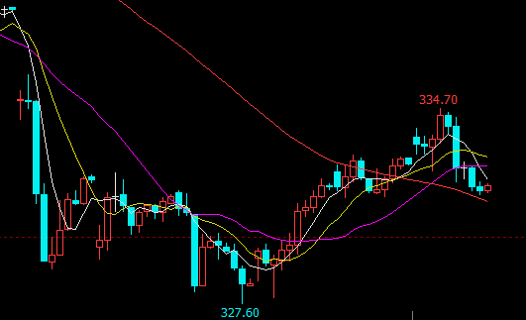

2，沪金本周成交情况
11月11日--11月15日，沪金指数总成交量193.7万手，较上周减少28.7万手，总持仓量47.2万手，较上周减仓2.4万手，沪金主力本周震荡，主力合约收盘价331.9，与上周收盘价微跌0.06%。
- 影响因素分析
1、宏观面
美国联邦储备委员会（FED）主席鲍威尔周四表示，美国经济面临严重衰退的风险很遥远，部分原因在于创纪录长时间的经济扩张没有出现过热现象。鲍威尔连续第二天在国会作证时，重申了他的观点，即目前的经济增长看起来是可持续的，几乎没有迹象表明经济会立即出现下滑，尽管旷日持久的贸易争端仍在继续，企业投资放缓且海外经济疲软。“今时今日，美国经济是个亮点，”鲍威尔对众议院预算委员会表示，“我们以2%的速度增长，正好在这个范围内，比任何其他发达经济体的增长率都高。这种趋势没有理由不能继续下去。”当被问及是否有任何过剩会威胁到经济扩张时，鲍威尔表示：“看看目前的经济形势，没有哪个领域会从繁荣转衰退。这是一幅相当可持续的图景。”
美国经济扩张已进入第11个年头，尽管今年的增速较2018年有所放缓，因特朗普领导的共和党政府当时开展的减税措施加速了经济活动。今年第三季美国经济环比成长年率为1.9%，低于上年同期的3.4%。不过美国制造业活动近期已受到打击，因为两国之间针锋相对的互征关税，以及海外市场需求疲软，都加剧了不确定性。过去两个季度，企业投资一直是国内生产总值（GDP）增长的净拖累。当被问及制造业下滑是否可能拖累整体经济时，鲍威尔表示，联储官员并未看到这种迹象。“我们对这一风险进行了非常密切的监测，我们还没有看到那样的迹象，”鲍威尔称，“贡献经济总量70%的消费者状况良好，信心高，失业率低，且薪资上涨。这就是目前推动我们经济增长的因素，而且这些因素似乎还在继续发挥作用。”
本周三，新西兰央行并未如市场预期降息，而是选择维持利率不变。无独有偶，当天，美联储主席鲍威尔也暗示，短期内将不再降息。他表示，与过去相比，美联储没有降息空间，新常态是低利率、低通胀和低经济增速。综合来看，在即将到来的12月，包括美联储在内的多家早先激进降息的央行可能会更倾向于静观其变，数月以来高歌猛进的全球降息潮或将暂告段落。欧洲央行和日本央行也同样会在未来陷入观望状态。一是原欧洲央行行长德拉吉在9月份推行的降息和量化宽松已经引发多个成员国的不满甚至反对，新上任的欧洲央行行长拉加德可能会把协调内部矛盾、恢复和谐作为首要任务。二是超级货币宽松从来都不是“万灵丹”。欧洲和日本在多年的超级货币宽松之后，其“火力”正日趋走弱，未来可用的政策并不多。已疲于耗用有限刺激措施的日本央行在最近一轮全球宽松潮中并未降息，多少说明该央行更愿意尽可能长时间地按兵不动。
贸易方面的相关最新进展也值得留意，中国商务部新闻发言人高峰14日在商务部例行新闻发布会上表示，中方多次强调，贸易战由加税而起，也应由取消加税而止，这是双方达成协议的重要条件。高峰指出，取消加税，符合生产者和消费者利益，符合两国利益，也符合世界利益，是双方而不是单方的利益所在。如果双方达成第一阶段协议，关税取消的幅度应充分体现第一阶段协议的重要性，而其重要性应该由双方共同估量。双方正在就此进行深入讨论。中方愿与美方共同努力，在平等和相互尊重的基础上，妥善解决彼此核心关切，为达成第一阶段协议创造条件。
2、供需端及资金面
世界黄金协会（WGC）周二（11月12日）发布了一份新的消费者研究报告，根据对1.8万人的调查反馈，重点介绍了从事零售投资和珠宝市场从业者的黄金机会。该报告研究了包括中国，印度，北美，德国和俄罗斯在内的一系列市场，并重点介绍了人们对全球黄金的态度和见解：人们如何以及为何购买黄金，以及他们不购买的原因。
最新报告显示，黄金仍然是主流投资选择，全球46%的散户投资者选择黄金产品，继储蓄账户（78%）和人寿保险（54%）之后，黄金的购买量一直位居第三。至于珠宝，调查显示，消费者更喜欢黄金珠宝而不是其他金属制成的珠宝，其中56%的参与者购买了高级黄金珠宝，而铂金珠宝的参与者为34%。此外，超过三分之一（38%）的散户投资者和时尚爱好者过去从未购买过黄金，但正在为这一想法做准备。根据WGC的数据，如果可以转换成未开发的需求来源，这表明黄金市场具有巨大的增长潜力。
人们对黄金充满信心并忠诚于黄金，因为超过三分之二（67%）的散户投资者认为黄金是抵御通货膨胀和货币波动的良好保障，而61%的人更信任黄金而不是法定货币。尽管人们对黄金充满信心，但过去从未购买过黄金但对未来购买黄金持开放态度的人之间存在一些不信任感，分别占潜在投资和珠宝消费总额的48%和28%，以缺乏信任为主要障碍。 WGC补充说，这可能对假冒伪劣的金条和金币，产品纯度或某些零售商的信誉不信任。另一个关键发现是，黄金可以在年轻消费者中产生更深的共鸣。千禧一代对黄金的态度与上一代人并没有太大不同，但是年轻的Z世代观众中存在一些感性的疑虑，尤其是在中国的珠宝市场。例如，在中国年龄在18至24岁之间的时尚买家中，有40%的人认为黄金可以带来好运，而年龄在55至65岁之间的人中，这一比例为88%。
- 美元指数
北京时间本周五21：30，美国将公布10月零售销售数据。这是日内最受关注的经济数据，也料将成为本周市场的压轴大戏。分析人士指出，美国零售销售可能会在10月反弹，9月曾意外出现下滑。调查显示，美国10月零售销售月率料上升0.2%，此前9月为下降0.3%。调查并显示，美国10月核心零售销售月率上升0.4%，上月为下降0.1%。由于美联储强调利率决定将取决于经济数据，而消费支出占美国经济产出的70%左右，美国零售销售数据经常在金融市场掀起“惊涛巨浪”，因此被称为“恐怖数据”。分析师指出，假如美国零售销售数据表现优于预期，这可能进一步打压美联储年内降息的预期，从而推动美元反弹。反之则料将进一步打压美元。

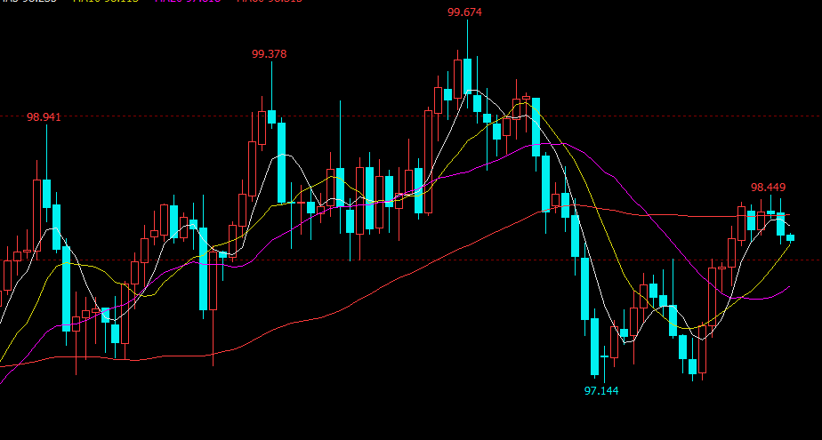
- 后市行情研判
美国10月ISM非制造业PMI为54.7，高于前值52.6和预期53.2，美元指数上升，同时，中美两国非常接近达成部分贸易协议的预期之下，全球风险情绪依然乐观，有报道称，中国目前正在推动美国对中国进口商品进一步削减关税以便达成协议。大周期看COMEX金已在1070--1370之间运行5年多，破位五年新高意义重大，在6月--9月期间大幅上涨之后，又有1个月多的回调整理，日线形态看起来整理较为充分，且回调到60日线的位置，从大周期技术形态看黄金牛市已经开始，目前看调整到位企稳的迹象，6日夜盘内外盘黄金大幅下跌，显示多头上涨动能不足，可能还需一到两周的时间调整，目前待机观望为好。

- 交易策略建议
建议观望。

风险揭示：您应当客观评估自身财务状况、交易经验，确定自身的风险偏好、风险承受能力和服务需求，自行决定是否采纳期货公司提供的报告中所给出的建议。您应当充分了解期货市场变化的不确定性和投资风险，任何有关期货行情的预测都可能与实际情况有差异，若您据此入市操作，您需要自行承担由此带来的风险和损失。
免责声明：本报告的信息均来源于公开资料，本公司对这些信息的准确性和完整性不作任何保证，文中的观点、结论和建议仅供参考，不代表作者对价格涨跌或市场走势的确定性判断，投资者据此做出的任何投资决策与本公司和作者无关。
本报告所载的资料、意见及推测仅反映本公司于发布日的判断，在不同时期，本公司可发出与本报告所载资料、意见及推测不一致的报告，投资者应当自行关注相应的更新或修改。
和合期货投询部
联系电话：0351-7342558
公司网址：http://www.hhqh.com.cn
和合期货有限公司经营范围包括：商品期货经纪业务、金融期货经纪业务、期货投资咨询业务、公开募集证券投资基金销售业务。

